АНКЕТА
Старшего преподавателя военной кафедры

Персональные данные о преподавателе
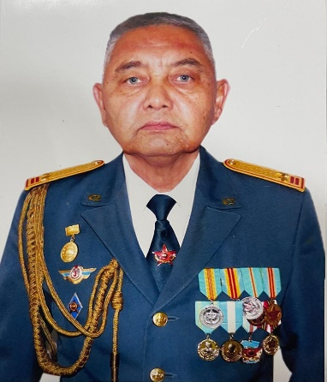 |  | Фамилия, имя, отчество (по личным данным) |  |  |  | СЕРИКБАЕВ КАЙРАТ  КУДАЙБЕРГЕНОВИЧ
 |  | Дата, месяц, год рождения |  |  |  | 11.12.1970 г.
 |  | Пол (муж/ жен) |  |  |  | муж
 |  | Национальность |  |  |  | казах
 |  | Гражданство |  |  |  | РК
 |  | Мобильный телефон, E-mail |  |  |  | +7 7078163312
Образование
Высшее учебное заведение
а) наименование |  |  |  | Ташкентское ВОКУ
б) государство, город |  |  |  | Узбекистан, Ташкент
в) год поступления и окончания |  |  |  | 1988-1992г.
г) квалификация, присвоенная после окончания учебы |  |  |  | командная тактическая мотострелковых войск
Место работы (на сегодняшний день)
Полное наименование организации |  |  |  | Некоммерческое акционерное общество  «Казахский национальный аграрный исследовательский университет»
Занимаемая должность |  |  |  | Старший преподаватель военной кафедры
Воинская служба и работа
Должность |  |  |  | Годы службы |  |  | Место службы
Командир учебного батальона |  |  |  | 2001-2003 |  |  | в/ч 6654, Алматы
Заместитель командира части |  |  |  | 2003-2007 |  |  | в/ч 5546
Преподаватель военной кафедры |  |  |  | 2022- н/вр |  |  | «Казахский национальный аграрный  исследовательский университет»
Старший преподаватель военной кафедры |  |  |  | 2024 - по настоящее время |  |  | «Казахский национальный аграрный  исследовательский университет», Алматы
Научно-педагогическая деятельность
Степень | Количество |  |  | Год защиты |  |  | Шифр специальности
Сведения о количестве изданий (за последние 3 года)
Тип издания |  |  |  |  |  |  | Количество
Общее устройство БМП-2 |  |  |  |  |  |  | 5
Основные научные публикации (за последние 3 года)
Название издания |  |  | Авторы |  | Год выпуска |  | Название издания, том, номер, страница
Сборник материалов  Республиканской военноисторической конференции на тему: «80 ЛЕТ  ВЕЛИКОЙ ПОБЕДЕ». |  |  | Серикбаев К.К. |  | 2025 |  | Сборник материалов  Республиканской военноисторической конференции на тему: «80 ЛЕТ  ВЕЛИКОЙ ПОБЕДЕ».  Статья: «Пехота в годы  Великой отечественной войны», страница 187.

